“가능성이 있다” 내가 얼마나 흥미를 느끼고 열심히 하느냐의 차이. 그 이후에도 계속 공부하느냐에 따라 차이가 난다

정보처리산업기사 관련) 필기 : 받은 책 중에 ncs 두꺼운거 그거 꼭 봐라 / 실기 : 강사님이랑 같이 할 예정

팀프로젝트 이외 개인적으로 계속 공부하는 거 권장

//// 나머지 태그

* 멀티미디어 제공 방법

obj태그 : pdf등 여러 미디어 넣을 수 있음.

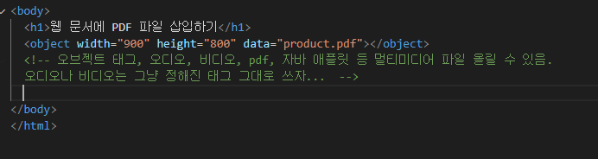

ebd태그 (임베디드) : obj와 유사한 태그

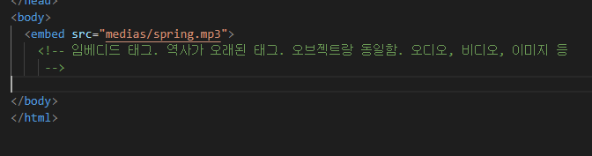

A href태그 : 링크삽입 태그 안에 이미지를 넣거나, 글자를 입력하여 해당 링크로 이동토록 지정

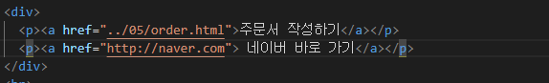

+ blank 속성 : 새로운 창에서 페이지를 여는 방법 (하나 추가의 탭이 생김)

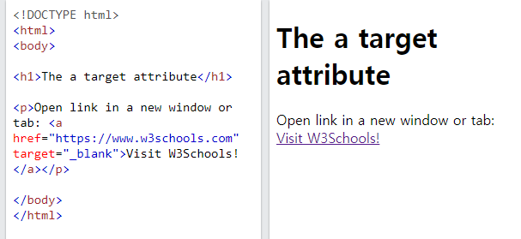

+ self 속성 : 원래 창에서 페이지가 그대로 열림

+ parents, frame : 부모프레임에 페이지를 여는 방법 (요새는 잘 사용하지 않음)

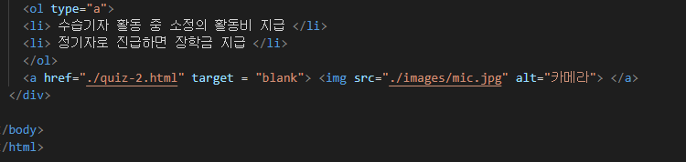

a태그에 새창열기 + 이미지 누르면 페이지 이동 적용

------------------------------------- 여기까지 자주 쓰이는 일반 태그

폼태그 : 회원가입에 주로 사용 됨

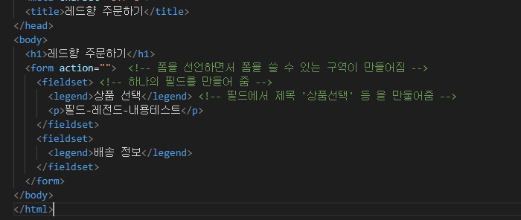

Input 태그 : 입력을 받는 친구

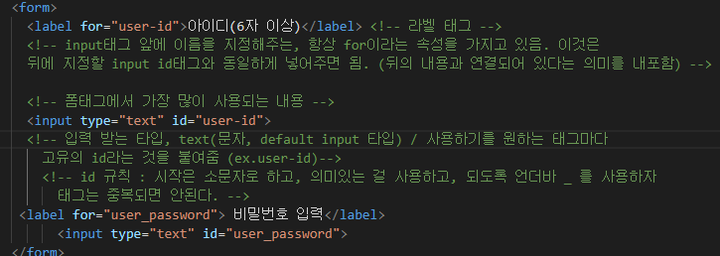

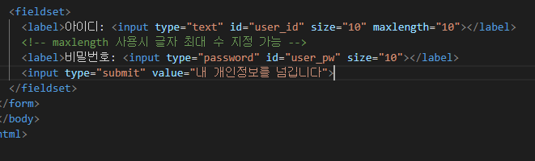

Size 를 사용하여 크기를 지정할 수도 있음

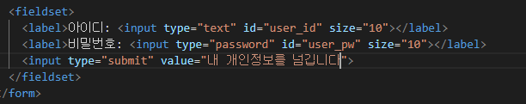

Submit 사용시 앞에 있는 text, password를 넘겨줌

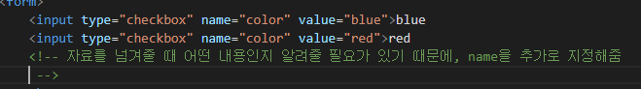

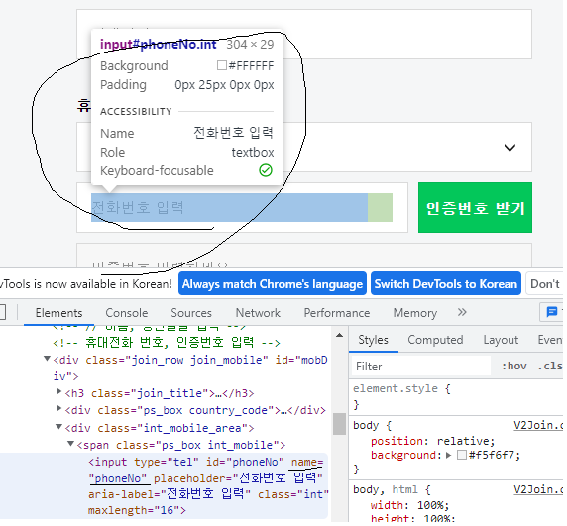

Radio, checkbox 차이

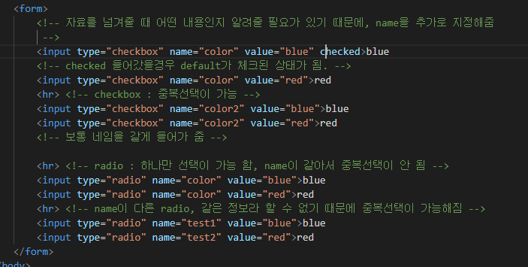

Number/range태그

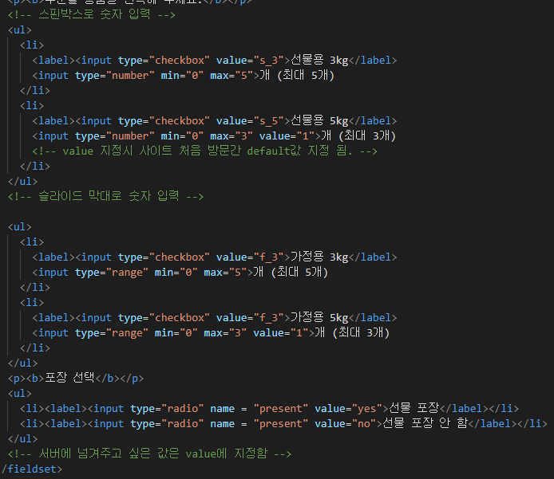

Date / time 태그

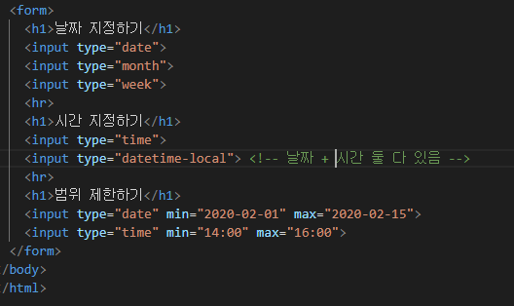

button

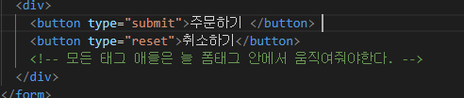

Input type

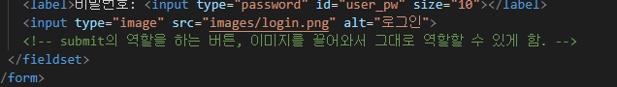

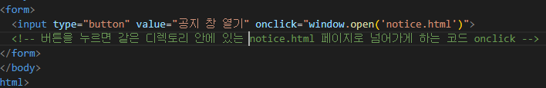

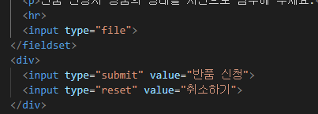

// Input type 버튼 (onclick) 이랑 버튼 타입 (submit) 이랑 차이점이 뭔가요?

* 아래쪽에 정답 있습니다.

Hidden 태그

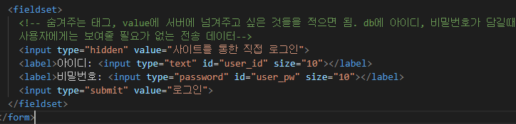

Autofocus, placeholder 태그

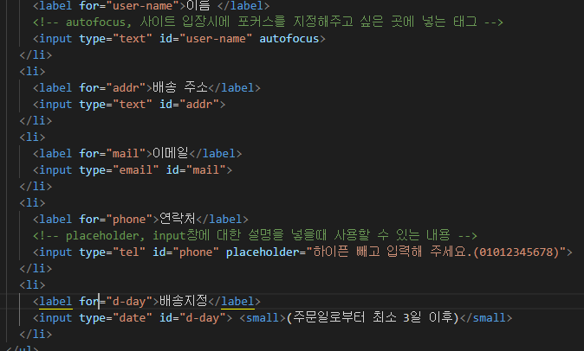

Autocomplete, Readonly, required 태그

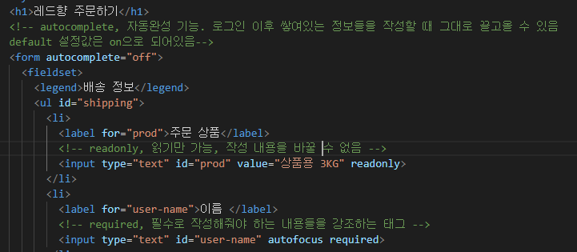

-=------------------------------regeister 2 문제풀이.

Input text의 빈칸 크기는 어떻게 넓히나요?

ㅁ 꼮꼬꼮꼬꼬꼬꼬꼮ㄲ 기억해두십쇼 ㅁ

Text area

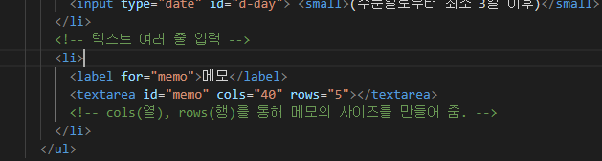

Option, datalist

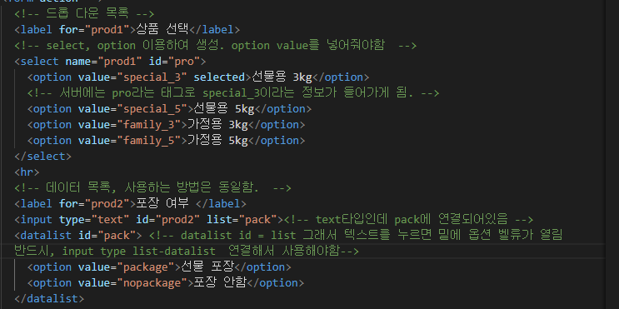

버튼 태그 (선생님은 체감상 버튼타입을 더 많이 쓰신다!)

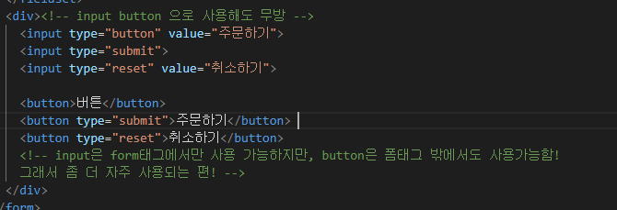

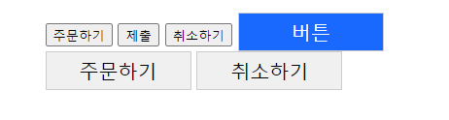  
------------------------ 퀴즈 푸는 시간

Quiz 2의 질문.

 <!-- <input>태그 앞 뒤에 <label>과 </label> 태그로 묶어도 됩니다 -->

1. 이 부분이 이해가 잘 안갑니다 저는 label을 input태그를 정의하는 것으로 알고 있는데, 그러면 모든 input 태그 앞에 넣어도 무방한가요?

* E3확인 결과 맞음. // 라벨링을 하면 꼭 체크박스가 아니라 문자만 체크해도 선택이 된다. 웹 접근성을 위해 넣으면 좋다.

1. <li><input type="radio" name = "choose" value="env"> 개발 환경 개선</li>
2. <!-- <input type="radio" name="" id=""> -->
3. Emit으로 radio를 썼을때는 id가 뜨던데, 실제 답안에서는 value가 뜨더라구요. 이 부분은 id로 대체해도 무방한가요?”

* Id 이후에 value를 추가로 작성하면 됩니다.

1. 선생님은 지원동기 전체를 label로 묶으셨고, 저는 textarea 앞에만 label로 묶었습니다. 그간 배운 내용으로는 해당 input type text에 label을 배치하셨던데 전체에 넣은 이유가 무엇인가요? 혹시 여기서는 label에 대응하는 내용이 textarea에만 있기 때문인가요?

* 대응하는 내용이 하나만 있기 때문에 상관없고, label for같은 경우에는 input이 있을 때만 넣으면 됩니다.

--------- 오답노트

Form 미기입, input type radio value값 미기입, 라벨링 안함

Form-action 태그

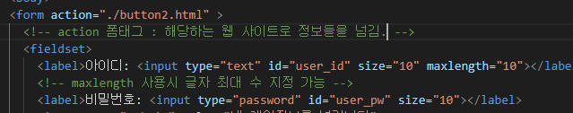

Get-post 차이점! 중요!

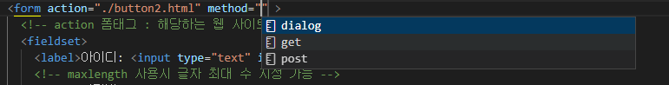

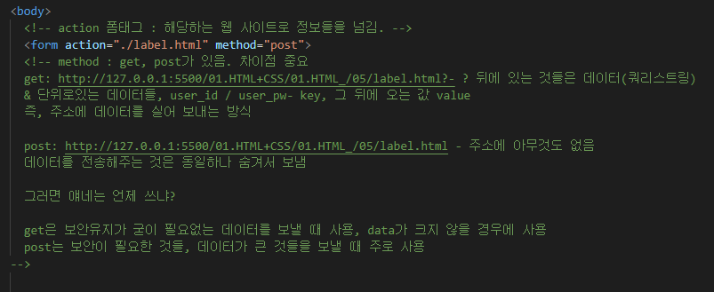

Request, response

웹 브라우저에서 자료를 요청하는 request

서버에서 웹 브라우저로 자료를 보내는 response

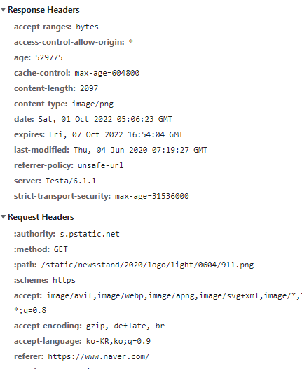

시멘틱 태그

학원에서 수업예제나 뭐 어쩌구 올리기를 요청하신답니다아ㅏㅏㅏ

사이트를 기억해주십쇼

+ 슬랙 설치하기